30x60x0,8 Ascona stone R10/A
Agrob Buchtal Solar Ceramics

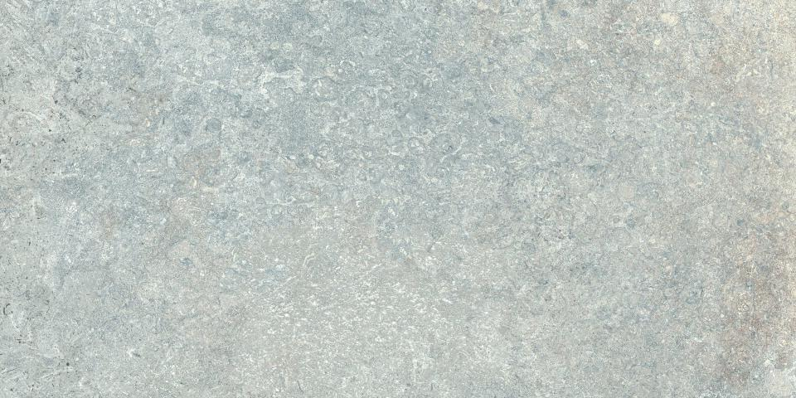Eigenschaften
GTIN:
4057249337912
HAN:
430723H
Belastbarkeit
trittsicher
Bewertungsgruppe Rutschgefahr
A, R 10
Farbton
grau
Produkt
Fliese
Werkstoff
Feinsteinzeug
Breite (mm)
297,00
Dicke (mm)
8,00
Länge (mm)
597,00
Klassifizierung Keramik
unglasiert, DIN EN 14411 Alb
Serie
Ascona

